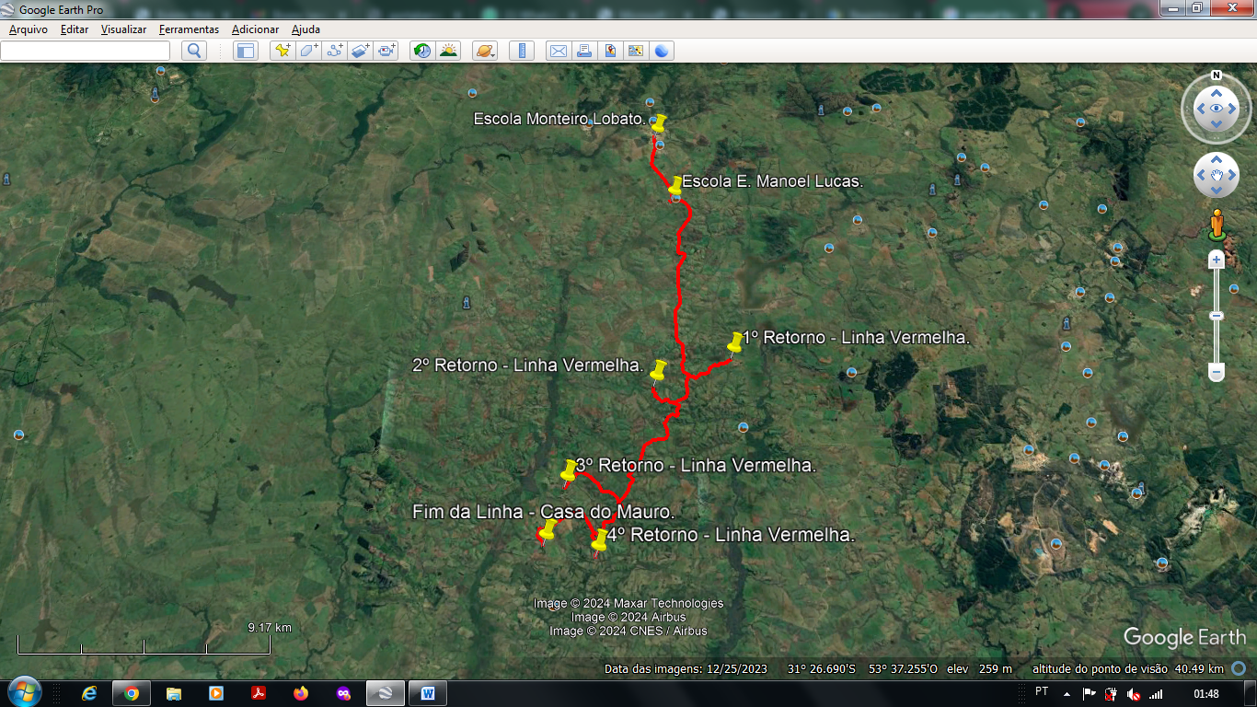
Coordenadas Geográficas das extremidades:
Escola Monteiro Lobato: 31° 24.497'S - 53° 52.229'O
Escola E. Manoel Lucas: 31° 26.331'S - 53° 51.785'O
1º Retorno: 31° 30.452'S - 53° 50.340'O
2º Retorno: 31° 31.125'S - 53° 52.349'O
3º Retorno: 31° 33.430'S - 53° 54.577'O
4º Retorno: 31° 34.934'S - 53° 53.792'O
Foto: 001 – Fonte: Google Earth Pro – Construção: Héctor Bastide – Data: 17/01/2024.

